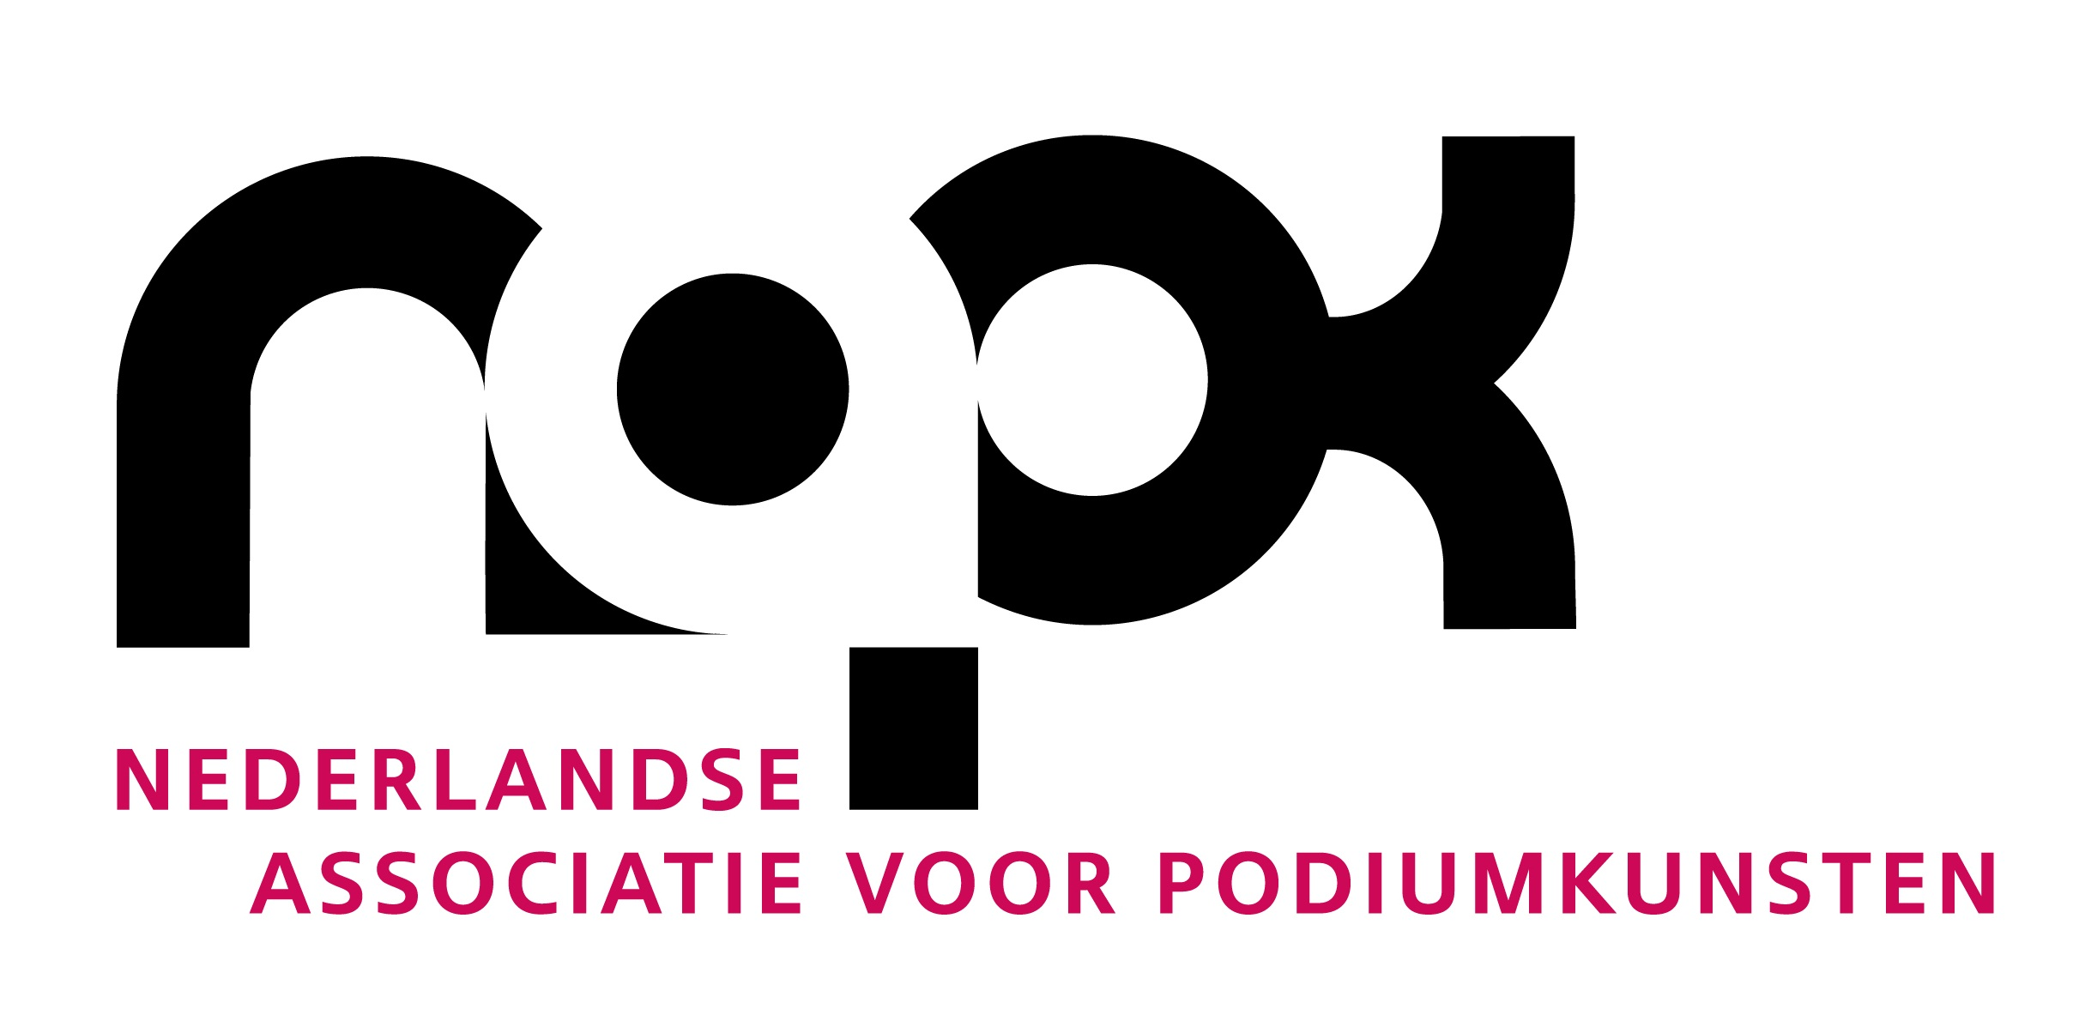

Agenda sectoroverleg muziekensembles
9 oktober 2013, 15.00-17.00u. (Muziekgebouw aan t IJ, Amsterdam – studio 3

- Opening en vaststelling agenda

- Notulen en actielijst sectoroverleg 4 juli ’13 (eerder verspreid; gaat nog eens hierbij)

- Maand van de Muziekensembles
De Maand staat voor de deur. Vorige week ontving iedereen al een korte update met de stand van zaken omtrent het openingsmoment op 1 november, de mediacampagne, de portal, etc. Projectleider Merel Ooms zal ter vergadering het laatste nieuws en een nadere toelichting geven, en ook enkele persmomenten ‘in de aanbieding’ doen.
Nu is het van belang dat we met zijn allen (én met de marketingmedewerkers) samen bespreken hoe we dit promotiemoment zo goed mogelijk kunnen benutten. Welke input is nodig vanuit de ensembles? Wat kun je doen, hoe kun je bijdragen? Welke kansen liggen er nog meer? En hoe zorgen we er allemaal wat aan te hebben?
Laten we zorgen dat we dit evenement in onderlinge samenwerking tot een (herhaalbaar?) succes maken!

- Reorganisatie NAPK
Op de ALV van 16 september heeft het bestuur verantwoording afgelegd over de grote gebeurtenissen die zich sinds juli binnen de NAPK hebben afgespeeld: een sterke vermindering van contributieinkomsten noodzaakte het bestuur tot drastische ingrepen. Inmiddels zijn de werkzaamheden van Mirjam van Dootingh beëindigd en is de werving van een nieuwe directeur opgestart. Ook het voltallig personeel is ontslag aangezegd om de weg vrij te maken naar een nieuwe organisatie per 2014, met veel minder bureaumedewerkers en meer inbreng door de leden zelf. Eind november besluit de ALV over deze koers, maar voordien wil het bestuur al concrete stappen zetten, ook m.b.t. personeel.
Hoe staan we hier als muziekensembles in? We zijn een kleine NAPK-sector met beperkte invloed en vaak afwijkende activiteiten / wensen. De ingrepen zullen zeer grote veranderingen met zich meebrengen voor wat de NAPK nog wel of niet meer kan doen. Wat zijn onze behoeftes, visies, belangen voor de toekomst?

- Korte voortgangspunten
- Input op besteldiscussie: Deze zomer maakte minister Bussemaker haar visie op het cultuurbeleid openbaar; in november komt zij met een uitgangspuntennotitie. Zijn er specifieke aandachtspunten die we haar vanuit de ensemblesector willen meegeven?
- Werkgeverszaken: PGGM is bereid om mee te denken met een alternatief voor de pensioenregeling voor musici die binnen PfZW niet te continueren viel. Is hier inderdaad nog behoefte aan?

- Rondvraag, wvttk

